|  |  |
| --- | --- |
| SỞ GDĐT TIỀN GIANG | **KIỂM TRA GIỮA HỌC KÌ 1** |
| **TRƯỜNG THCS VÀ THPT** | **NĂM HỌC: 2022-2023** |
| **ĐOÀN TRẦN NGHIỆP** | **MÔN: VẬT LÍ KHỐI 10** |
| **ĐỀ CHÍNH THỨC** | **Thời gian làm bài: 45 phút**  **Ngày kiểm tra:** |

**Đề có 5 trang ĐỀ 01**

**I. TRẮC NGHIỆM:  
Câu 1**. Lĩnh vực nghiên cứu nào sao đây là của Vật lí.

A. Nghiên cứu về sự thay đổi của các chất khí kết hợp với nhau.

B. Nghiên cứu sự phát minh và phát triển của các vi khuẩn.

C. Nghiên cứu về các dạng chuyển động và các dạng năng lượng khác nhau.

D. Nghiên cứu về sự hình thành và phát triển của các tầng lớp giai cấp trong xã hội.

**Câu 2:** Chọn đáp án đúng nhất .

Sai số phép đo bao gồm:

A. Sai số ngẫu nhiên và sai số đơn vị. B. Sai số ngẫu nhiên và sai số hệ thống.

C. Sai số hệ thống và sa số đơn vị. D. Sai số đơn vị và sai số dụng cụ.

**Câu 3.** Quy tắc nào sau đây **không** phải là quy tắc an toàn trong phòng thực hành Vật lí?

A. Kiểm tra cẩn thận thiết bị, phương tiện, dụng cụ thí nghiệm trước khi sử dụng.

B. Tiếp xúc trực tiếp với các vật và các thiết bị thí nghiệm có nhiệt độ cao.

C. Tắt công tắc nguồn thiết bị điện trước khi cắm hoặc tháo thiết bị điện.

D. Chỉ tiến hành thí nghiệm khi được sự cho phép của giáo viên hướng dẫn thí nghiệm.

**Câu 4:** Một em học sinh đo chiều dài một quyển sách được các kết quả là 23,4cm, 23,5cm, 23,7cm, 23, 4 cm, 23,6 cm. Giá trị trung bình của các lần đo nhận giá trị nào sau đây.

***A.*** *23,52cm* **B.** 23,55cm**C.** 23,51cm**D.** Một giá trị khác

**Câu 5:** Kết luận nào sau đây là đúng khi nói về độ dịch chuyển và quãng đường đi được của một vật.

**A.** Độ dịch chuyển và quãng đường đi được đều là đại lượng vô hướng.

**B.** Độ dịch chuyển là đại lượng vectơ còn quãng đường đi được là đại lượng vô hướng.

**C.** Độ dịch chuyển và quãng đường đi được đều là đại lượng vectơ.

**D.** Độ dịch chuyển và quãng đường đi được đều là đại lượng không âm.

**Câu 6:** Hai người đi xe đạp từ A đến C, người thứ nhất đi theo đường từ A đến B, rồi từ B đến C; người thứ hai đi thẳng từ A đến C (Hình vẽ). Cả hai đều về đích cùng một lúc.

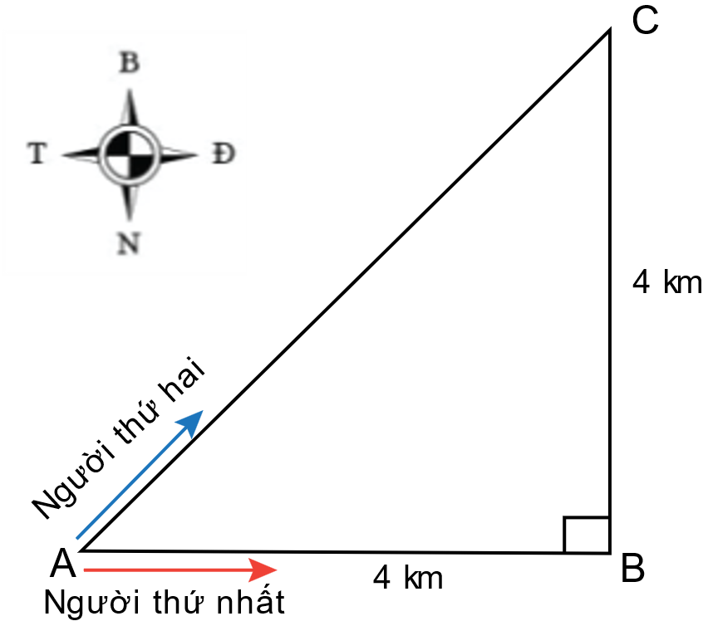

Hãy chọn kết luận **sai**.

**A.** Người thứ nhất đi được quãng đường 8 km.

**B.** Độ dịch chuyển của người thứ nhất và người thứ hai bằng nhau.

C. Độ dịch chuyển và quãng đường đi được của người thứ nhất bằng nhau.

**D.** Độ dịch chuyển của người thứ nhất là 5,7 km, hướng 450 Đông – Bắc.

**Câu 7:** Chọn đáp án đúng

A. Vận tốc trung bình là một đại lượng có hướng.

B. Vận tốc trung bình là một đại lượng vô hướng.

C. Tốc độ trung bình là một đại lượng có hướng.

D. Tốc độ tức thời là một đại lượng có hướng.

**Câu 8:** Đâu **không phải** là đặc điểm của vecto vận tốc? Vecto vận tốc có:

A. Gốc nằm trên vật chuyển động.

B. Hướng là hướng của độ dịch chuyển.

C. Độ lớn tỉ lệ với độ lớn của vận tốc.

D. Độ lớn tỉ lệ với độ lớn của tốc độ.

**Câu 9: Một học sinh đi từ nhà đến trường theo như hình ảnh**

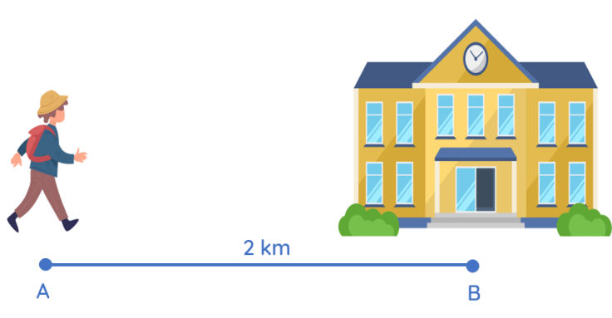

Sáng học sinh đi từ nhà đến trường, sau đó trưa về nhà, chiều lại lên trường, chiều về nhà. Quãng đường và độ dịch chuyển của học sinh trong suốt quá trình đi và về là:

*A. 8km – 0km* B. 8 km - 8kmC. 4km – 0 kmD. 4 km – 4km

**Câu 10:** Vận tốc được xác định bằng cách nào sau đây

*A. vận tốc = độ dịch chuyển / khoảng thời gian dịch chuyển*

B. Vận tốc = quãng đường / thời gian dịch chuyển

C. vận tốc = Độ dịch chuyển x khoảng thời gian dịch chuyển

D. vận tốc = Quãng đường x thời gian dịch chuyển

**Câu 11**. Một chiếc xe máy chạy trong 3 giờ đầu với tốc độ 30 km/h, 2 giờ kế tiếp với tốc độ 40 km/h. Tốc độ trung bình của xe là

A. 34 km/h. B. 35 km/h. C. 30 km/h. D. 40 km/h.

**Câu 12:** Cho đồ thị độ dịch chuyển – thời gian của một vật như hình. Chọn phát biểu **đúng**.

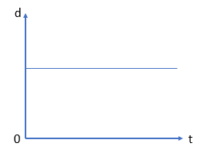

**A.** Vật đang chuyển động thẳng đều theo chiều dương.

**B.** Vật đang chuyển động thẳng đều theo chiều âm.

**C.** Vật đang đứng yên.

**D.** Vật chuyển động thẳng đều theo chiều dương rồi đổi chiều chuyển động ngược lại.

**Câu 13: Cho đồ thị dịch chuyển thời gian như hình. Độ dịch chuyển tổng hợp của chuyển động nào có giá trị nào**

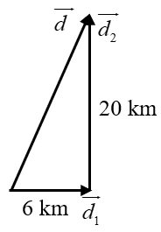

*A. 20,88 km* B. 26 kmC. 22,13kmD. 14 km

**Câu 14.** Biết vận tốc của ca nô so với mặt nước đứng yên là 10m/s. vận tốc của dòng nước là 4 m/s. Tính vận tốc của ca nô khi: Ca nô đi ngược dòng.

**A.** 14m/s. **B.** 9m/s. **C.** 6m/s. **D.** 5m/s.

**Câu 15.** Đồ thị độ dịch chuyển – thời gian trong chuyển động thẳng của một chất điểm có dạng như hình vẽ. 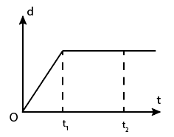

Trong thời gian nào xe chuyển động thẳng đều?

**A.** Trong khoảng thời gian từ 0 đến t1.

**B.** Trong khoảng thời gian từ 0 đến t2.

**C.** Trong khoảng thời gian từ t1 đến t2.

**D.** Không có lúc nào xe chuyển động thẳng đều..

**Câu 16: Từ hình vẽ cho biết vận tốc tổng hợp được tính bằng công thức nào**

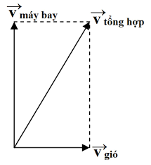

***A.*  B.  C.  D. **

**Câu 17**. Số liệu về độ dịch chuyển và thời gian của chuyển động thẳng của một xe ô tô đồ chơi chạy bằng pin được ghi trong bảng dưới:

Dựa vào bảng này để:

|  |  |  |  |  |  |  |
| --- | --- | --- | --- | --- | --- | --- |
| **Độ dịch chuyển (m)** | **1** | **3** | **5** | **7** | **7** | **7** |
| **Thời gian (s)** | **0** | **1** | **2** | **3** | **4** | **5** |

Từ giây thứ 1 đến 3 là xe chuyển động như thế nào?

A.Chuyển động nhanh dần B.Chuyển động chậm dần

C.Chuyển động đều D.Không chuyển động

**Câu 18**: Độ dịch chuyển và quãng đường đi được của vật có độ lớn bằng nhau khi vật

A. Chuyển động tròn. B. Chuyển động thẳng và không đổi chiều.

C. Chuyển động thẳng và chỉ đổi chiều 1 lần.

D. Chuyển động thẳng và chỉ đổi chiều 2 lần.

**Câu 19:** Gia tốc là một đại lượng

**A.** đại số, đặc trưng cho sự biến thiên nhanh hay chậm của chuyển động.

**B.** đại số, đặc trung cho tính không đổi của vận tốc.

**C.** vectơ, đặc trưng cho sự biến thiên nhanh hay chậm của chuyển động.

**D.** vectơ, đặc trưng cho sự biến thiên nhanh hay chậm của vận tốc.

**Câu 20:** Nhận xét nào sau đây ***không đúng*** với một chất điểm chuyên động thẳng theo một chiều với gia tốc a = 2 m/s2?

**A.** Lúc đầu vận tốc bằng 0 thì 2 s sau vận tốc của vật bằng 4 m/s.

**B.** Lúc vận tốc bằng 5 m/s thì 1 s sau vận tốc của vật bằng 7 m/s.

**C.** Lúc vận tốc bằng 2 m/s thì 2 s sau vận tốc của vật bằng 7 m/s.

**D.** Lúc vận tốc bằng 4 m/s thì 2 s sau vận tốc của vật bằng 8 m/s.

**Câu 21**. Đồ thị vận tốc theo thời gian của chuyển động thẳng như hình vẽ. Chuyển động thẳng nhanh dần đều là đoạn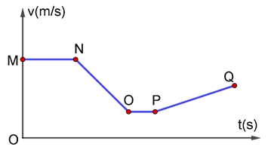

**A.** MN. **B.** NO.

**C.** OP. **D.** PQ.

**Câu 22**. Gia tốc của vật được xác định bởi biểu thức

A. $\vec{a}=\frac{∆\vec{v}}{∆t}.$ B. $\vec{a}=\frac{∆\vec{x}}{∆t}.$ C. $\vec{a}=\frac{\vec{v}+\vec{v_{0}}}{t-t_{0}}.$ D. $\vec{a}=\frac{\vec{v}-\vec{v_{0}}}{t+t_{0}}.$

**Câu 23**. Một chất điểm chuyển động thẳng đều, với đồ thị vận tốc – thời gian được cho như hình vẽ. Quãng đường mà chất điểm đi được trong khoảng thời gian từ 1 s đến 2 s là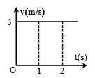

**A.** 1 m. **B.** 2 m. **C.** 3 m. **D.** 4 m.

**Câu 24.** Đại lượng nào có đơn vị là Ampe

A. Khối lượng B. Nhiệt độ C. Cường độ dòng điện D. Cường độ ánh sáng

**Câu 25.** Đơn vị nào sau đây có thứ nguyên là M [khối lượng]

A. gam/mol B. Niuton C. Giờ D. miligam

**Câu 26.** Chọn phát biểu đúng. Trong hệ đơn vị SI, các đại lượng có đơn vị tương ứng là

A. Chiều dài: km (kilômét) B. Khối lượng: g (gam)

C. Nhiệt độ: o C (độ C) D. Thời gian: s (giây)

**Câu 27.** Dùng một thước đo có chia độ đến milimét đo 5 lần khoảng cách d giữa hai điểm A và B đều cho cùng một giá trị 1,002 m. Lấy sai số dụng cụ đo là 1 mm. Kết quả đo được viết

A. d = (1002 ± 1) mm B. d = (1,002 ± 0,001) m

C. d = (1,002 ± 1) mm D. d = (1,002 ± 0,0005) m

**Câu 28.** Một học sinh đo chiều dài cây bút được kết quả l= 20,0 ± 0,5 cm. Sai số tương đối của phép đo cây bút là

A. 0,05%. B. 5%. C. 2,50%. D. 25%.

**II Tự luận (3 điểm)**

**Câu 1: ( 1 điểm)**

Cho một xe ô tô chạy trên một quãng đường trong 5h. Biết 2h đầu xe chạy với tốc độ trung bình 60km/h và 3h sau xe chạy với tốc độ trung bình 40km/h. Tính tốc trung bình của xe trong suốt thời gian chuyển động.

**Câu 2.(1 điểm)**

Dùng một đồng hồ đo thời gian có độ chia nhỏ nhất 0,001 s để đo thời gian rơi tự do của một vật. Kết quả đo cho trong bảng sau

Lần đo 1 2 3 4 5 6 7

t (s) 0,399 0,399 0,408 0,410 0,406 0,405 0,402

Tại sao khi đo thời gian roi tự do của vật, người ta thực hiện đo nhiều lần như vậy? Theo em thì để đo thời gian có sai số nhỏ thì nên thực hiện đo tối thiểu mấy lần?

**Câu 3: ( 1,0 điểm)**

Số liệu về độ dịch chuyển và thời gian của chuyển động thẳng của một xe ô tô đồ chơi chạy bằng pin được ghi trong bảng sau:

|  |  |  |  |  |  |  |
| --- | --- | --- | --- | --- | --- | --- |
| Độ dịch chuyển (m) | 1 | 3 | 5 | 7 | 7 | 7 |
| Thời gian (s) | 0 | 1 | 2 | 3 | 4 | 5 |

 Dựa vào bảng này để vẽ đồ thị độ dịch chuyển – thời gian của chuyển động.

-------------------Hết-----------------------

**1. Ma trận, bản đặc tả và đáp án đề kiểm tra giữa kì 1, Vật lí 10**

**a) Ma trận**

- **Thời điểm kiểm tra:** Kiểm tra giữa học kì 1.

- **Thời gian làm bài:** 45 phút.

- **Hình thức kiểm tra:** Kết hợp giữa trắc nghiệm và tự luận (70% trắc nghiệm, 30% tự luận).

- **Cấu trúc:**

+ Mức độ đề:*40% Nhận biết; 30% Thông hiểu; 30% Vận dụng.*

+ Phần trắc nghiệm: 7,0 điểm

+ Phần tự luận: 3,0 điểm

+ Nội dung:

**b) Bản đặc tả**

| **Nội dung** | **Mức độ yêu cầu cần đạt** | **Nhận biết** | | **Thông hiểu** | | **Vận dụng** | | **Vận dụng cao** | |
| --- | --- | --- | --- | --- | --- | --- | --- | --- | --- |
| **TN** | **TL** | **TN** | **TL** | **TN** | **TL** | **TN** | **TL** |
| **Mở đầu ( 4 tiết)** | |  |  |  |  |  |  |  |  |
| **Mở đầu (4 tiết)** | **Nhận biết:**  – Nêu được đối tượng nghiên cứu của Vật lí và mục tiêu của môn Vật lí.  – Nêu được một số ví dụ về phương pháp nghiên cứu vật lí (phương pháp thực nghiệm và phương pháp lí thuyết).  – Nêu được ví dụ chứng tỏ kiến thức, kĩ năng vật lí được sử dụng trong một số lĩnh vực khác nhau.  -Nêu được Một số loại sai số đơn giản hay gặp khi đo các đại lượng vật lý  - Nêu được các quy tắc an toàn trong nghiên cứu và học tập môn vật lý  **Thông hiểu:**  – Mô tả được các bước trong tiến trình tìm hiểu thế giới tự nhiên dưới góc độ vật lí. |  |  |  |  |  |  |  |  |
| **Tốc độ, độ dịch chuyển và vận tốc( 3 tiết)** | **Nhận biết:**  - Viết được công thức tính tốc độ trung bình, định nghĩa được tốc độ theo một phương.  -Nêu được định nghĩa và viết công thức tính vận tốc  **Thông hiểu:**  - Từ hình ảnh hoặc ví dụ thực tiễn, định nghĩa được độ dịch chuyển.  - So sánh được quãng đường đi được và độ dịch chuyển.  **Vận dụng:**  - Vận dụng được công thức tính tốc độ, vận tôc. |  |  |  |  |  |  |  |  |
| **Đồ thị độ dịch chuyển theo thời gian. Độ dịch chuyển tổng hợp và vận tốc tổng hợp(3 tiết)** | **Nhận biết:**  **Thông hiểu:**  **-** Xác định được độ dịch chuyển tổng hợp, vận tốc tổng hợp  - Nhận xet được tốc độ từ độ dốc của đồ thị d-t.  **Vận dụng:**  **-** Vẽ được đồ thị d-t trong chuyển động thẳng dựa trên số liệu cho trước |  |  |  |  |  |  |  |  |
| **Gia tốc và đồ thị vận tốc – thời gian ( 4 tiết)** | **Nhận biết:**  **-** Viết được công thức tính gia tốc; nêu được ý nghĩa, đơn vị của gia tốc.  **Thông hiểu:**  - Vẽ được đồ thị vận tôc – thời gian trong chuyển động thẳng dựa trên số liệu cho trước, nhận xét tính chất của chuyển động từ đồ thị |  |  |  |  |  |  |  |  |
|  | **Vận dụng:**  - Vận dụng đồ thị vận tốc – thời gian để tính được độ dịch chuyển và gia tốc trong một số trường hợp đơn giản. |  |  |  |  |  | 1 |  |  |

**I.TRẮC NGHIỆM : Mỗi câu đúng được 0,25 điểm**

|  |  |  |  |  |
| --- | --- | --- | --- | --- |
| **Câu** | **01** | **02** | **03** | **04** |
| **1** | **C** | **D** | **C** | **B** |
| **2** | **B** | **A** | **B** | **C** |
| **3** | **B** | **C** | **D** | **D** |
| **4** | **A** | **C** | **B** | **B** |
| **5** | **B** | **D** | **B** | **B** |
| **6** | **C** | **D** | **A** | **A** |
| **7** | **A** | **B** | **D** | **D** |
| **8** | **D** | **C** | **A** | **A** |
| **9** | **A** | **C** | **C** | **C** |
| **10** | **A** | **B** | **C** | **B** |
| **11** | **A** | **B** | **D** | **C** |
| **12** | **C** | **A** | **D** | **A** |
| **13** | **A** | **B** | **B** | **D** |
| **14** | **A** | **C** | **C** | **A** |
| **15** | **A** | **A** | **C** | **A** |
| **16** | **A** | **D** | **B** | **A** |
| **17** | **C** | **A** | **C** | **C** |
| **18** | **B** | **A** | **A** | **A** |
| **19** | **D** | **A** | **D** | **A** |
| **20** | **C** | **C** | **A** | **A** |
| **21** | **D** | **A** | **A** | **A** |
| **22** | **A** | **A** | **A** | **C** |
| **23** | **C** | **A** | **C** | **C** |
| **24** | **C** | **A** | **A** | **D** |
| **25** | **D** | **C** | **A** | **D** |
| **26** | **D** | **B** | **A** | **B** |
| **27** | **B** | **D** | **A** | **C** |
| **28** | **C** | **C** | **C** | **C** |

**II. TỰ LUẬN (3đ)**

|  |  |  |
| --- | --- | --- |
| **Câu hỏi** | **Nội dung** | **Điểm** |
| **Câu 1**  **(1 điểm)** | vtb =(s1 +s2)/(t1+t2) | 0,25 |
| vtb =(v1.t1 + v2.t2)/(t1+t2) | 0,25 |
| vtb =(2x60 +3x40)/(5) | 0,25 |
| vtb =48km/h | 0,25 |
| **Câu 2**  **(1 điểm)** | Người ta thực hiện đo nhiều lần để tính giá trị trung bình, giá trị trung bình này gần bằng với giá trị thực của nó | 0,25x2 |
| Người ta thực hiện đo tối thiểu 5 lần để sai số của nó nhỏ đi, khi tính sai số sẽ tính giá trị trung bình của sai số tuyệt đối mỗi lần đo | 0,25x2 |
| **Câu 3 (1 đ)** | Đồ thị bên dưới | Đúng đoạn đầu 0,5 đ  Đúng đoạn còn lại 0,5 đ |

